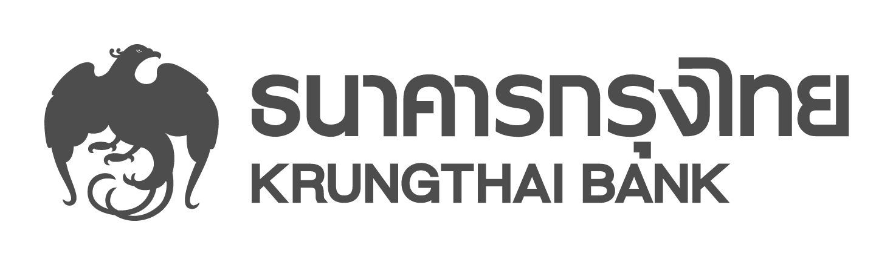
ข่าวประชาสัมพันธ์

กรุงไทยเปิดตลาดนัดประชารัฐวายุภักษ์รักประชาชน
ธนาคารกรุงไทย สนองนโยบายรัฐบาลในการส่งเสริมให้ผู้ค้ารายย่อยและผู้มีรายได้น้อยมีพื้นที่ในการประกอบอาชีพ โดยเป็นเจ้าภาพจัดงาน “ตลาดนัดประชารัฐวายุภักษ์รักประชาชน ครั้งที่ 2” ที่สำนักงานใหญ่ ระหว่างวันที่ 6 – 10 พฤศจิกายนนี้ นำผู้ประกอบการกว่า 50 ร้านค้า มาจำหน่ายสินค้าคุณภาพดี พร้อมมอบของรางวัล เมื่อชำระค่าสินค้าผ่าน KRUNGTHAI QR Code
นางสาวอาริศรา ธรมธัช รองกรรมการผู้จัดการใหญ่ สายงานธุรกิจภาครัฐ ธนาคารกรุงไทย เปิดเผยว่า ธนาคารจะเป็นเจ้าภาพจัดงาน “ตลาดนัดประชารัฐวายุภักษ์รักประชาชน ครั้งที่ 2” โดยร่วมมือกับสถาบันการเงินเฉพาะกิจของรัฐ ได้แก่ ธนาคารออมสิน ธนาคารเพื่อการเกษตรและสหกรณ์การเกษตร ธนาคารอาคารสงเคราะห์ ธนาคารพัฒนาวิสาหกิจขนาดกลางและขนาดย่อมแห่งประเทศไทย ธนาคารอิสลามแห่งประเทศไทย และบรรษัทประกันสินเชื่ออุตสาหกรรมขนาดย่อม นำลูกค้าและผู้ประกอบการกว่า 50 ร้านค้า มาจำหน่ายสินค้าที่บริเวณโถงชั้น 1 อาคารสำนักงานใหญ่ สุขุมวิท ระหว่างวันที่ 6 – 10 พฤศจิกายนนี้
“การจัดงานตลาดประชารัฐวายุภักษ์รักประชาชน มีวัตถุประสงค์เพื่อสนับสนุนนโยบายของรัฐบาลที่ต้องการให้ผู้ค้ารายย่อยและผู้มีรายได้น้อยมีพื้นที่ในการประกอบอาชีพ และส่งเสริมการใช้สินค้าชุมชน ซึ่งจะช่วยสร้างความเข้มแข็งให้กับเศรษฐกิจฐานรากของประเทศ รวมทั้งเพิ่มปริมาณเงินหมุนเวียนในระบบ โดยขอเชิญชวนประชาชนเลือกซื้อสินค้าคุณภาพดีในราคาประหยัด อาทิ เสื้อผ้า เครื่องประดับ ของตกแต่งบ้าน รวมทั้งอาหารรสเด็ดประเภทต่างๆ ตั้งแต่เวลา 8.00 น. ถึง 17.00 น.”
นางสาวอาริศรา ธรมธัช กล่าวต่อไปว่า เพื่ออำนวยความสะดวกแก่ร้านค้า และประชาชนที่มาซื้อสินค้า ธนาคารได้ให้บริการรับชำระเงินด้วย KRUNGTHAI QR Code ซึ่งทำให้ไม่ต้องพกเงินสด ลดความยุ่งยากในการทอนเงิน และยังสามารถตรวจสอบยอดขายได้ง่ายและรวดเร็ว รวมทั้งจัดโปรโมชั่นพิเศษ เมื่อชำระเงินค่าสินค้าผ่าน QR Code ในช่วงเวลา 12.00 น. - 13.00 น. สามารถนำ SMS ยืนยันการชำระสินค้าไปแลกรับของรางวัลได้อีกด้วย

ฝ่ายสื่อสารองค์กรและภาพลักษณ์
โทร.0-2208-4174-8
6 พฤศจิกายน 2560

